แผนการจัดการเรียนรู้หลักสูตรต้านทุจริตศึกษา พ.ศ. 2564
เรื่อง การต้านทุจริตในสถานการณ์ Digital Disruption
หน่วยการเรียนรู้ที่ 3 โอกาสในการลดการทุจริตในสถานการณ์ Digital Disruption
กลุ่มเข้ารับการอบรม : กลุ่มทหาร ตำรวจ และองค์กรปกครองส่วนท้องถิ่น เวลา 6 ชั่วโมง

1. ผลการเรียนรู้
ผู้เรียนสามารถอธิบายหลักธรรมาภิบาลกับการใช้เทคโนโลยี และระบุวิธีการและเครื่องมือในการต่อต้านการทุจริตในภาคส่วนต่าง ๆ เช่น ในภาครัฐ ภาเอกชนภาคสังคมภาคสื่อและในกลุ่มประชาชนทั่วไป เกิดการตื่นรู้และพร้อมลงมือต่อต้านการทุจริตในสถานการณ์ digital disruption ผ่านเครื่องมือต่าง ๆอย่างถูกต้อง
2. ผังความคิดรวบยอดหลัก
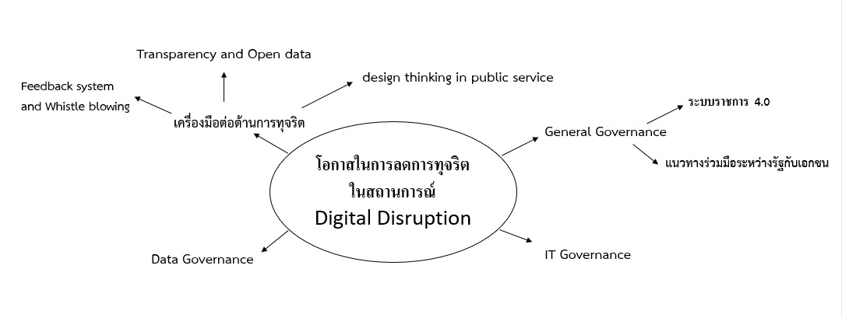
3. ความคิดรวบยอดหลัก
1. General Governance
2. IT Governance ธรรมาภิบาลเทคโนโลยีสารสนเทศในองค์กร
3. Data Governance ธรรมาภิบาลข้อมูลภาครัฐ
4. เครื่องมือต่อต้านการทุจริต
4. จุดประสงค์การเรียนรู้
4.1 อธิบายหลักธรรมาภิบาลกับการใช้เทคโนโลยี
4.2 ระบุวิธีการและเครื่องมือในการต่อต้านการทุจริตในภาคส่วนต่างๆ เช่นในภาครัฐ ภาเอกชนภาคสังคมภาคสื่อและในกลุ่มประชาชนทั่วไป
4.3 เกิดการตื่นรู้และพร้อมลงมือต่อต้านการทุจริตในสถานการณ์ digital disruption ผ่านเครื่องมือต่าง ๆอย่างถูกต้อง

5. กิจกรรมการเรียนรู้ (ออกแบบกิจกรรมให้สะท้อนโมเดล STRONG)
- วิทยากรบรรยาย หลักธรรมาภิบาลกับการใช้เทคโนโลยี General Governance IT Governance Data Governance การประเมิน Governance (1 ชั่วโมง)
- วิทยากรบรรยาย เครื่องมือต่อต้านทุจริต - Feedback system and Whistle blowing / Transparency and Open data/อื่น ๆ เช่น design thinking in public service (1 ชั่วโมง)
- ผู้เข้าอบรมร่วมกันอภิปรายกลุ่มถึงสถานการณ์ digital disruption และเสนอแนะแนวทางให้เกิดความร่วมมือในการแก้ไขปัญหาการทุจริตในสถานการณ์ digital disruption ภายในองค์กรร่วมกับหน่วยงานภาครัฐอื่น ๆ ที่เกี่ยวข้อง (2 ชั่วโมง)
- ผู้เข้าอบรมนำเสนอผลการอภิปรายกลุ่ม (1.50 ชั่วโมง)
- วิทยากรสรุปผลการนำเสนอ (10 นาที)

6. สื่อการเรียนรู้ / แหล่งเรียนรู้
เอกสารความรู้เกี่ยวกับหลักธรรมาภิบาลกับการใช้เทคโนโลยี
สื่อออนไลน์

7. การวัดและประเมินผล
จุดประสงค์  การเรียนรู้ | วิธีการวัด | เครื่องมือวัด | แหล่งข้อมูล | เกณฑ์การผ่าน
อธิบายหลักธรรมาภิบาลกับการใช้เทคโนโลยี | การทดสอบความรู้  ความเข้าใจ | แบบทดสอบ | ผู้เข้าอบรม | 80%
ระบุวิธีการและเครื่องมือในการต่อต้านการทุจริตในภาคส่วนต่างๆ เช่นในภาครัฐ ภาเอกชนภาคสังคมภาคสื่อและในกลุ่มประชาชนทั่วไป | การทดสอบความรู้  ความเข้าใจ | แบบทดสอบ | ผู้เข้าอบรม | 80%
เกิดการตื่นรู้และพร้อมลงมือต่อต้านการทุจริตในสถานการณ์ digital disruption ผ่านเครื่องมือต่าง ๆอย่างถูกต้อง | สังเกตพฤติกรรมการอภิปรายกลุ่ม | แบบสังเกต  พฤติกรรม | ผู้เข้าอบรม | 80%

8. บันทึกหลังการจัดการเรียนรู้
8.1 ผลที่เกิดขึ้นกับผู้เรียนตามจุดประสงค์การเรียนรู้ข้อ 1
.......................................................................................................................................................
.......................................................................................................................................................
8.2 ผลที่เกิดขึ้นกับผู้เรียนตามจุดประสงค์การเรียนรู้ข้อ 2
.......................................................................................................................................................
.......................................................................................................................................................
8.3 ผลที่เกิดขึ้นกับผู้เรียนตามจุดประสงค์การเรียนรู้ข้อ 3
.......................................................................................................................................................
.......................................................................................................................................................
8.4 สิ่งที่ควรปรับปรุงและพัฒนา
.......................................................................................................................................................
.......................................................................................................................................................

